Thứ ba ngày 28 tháng 11 ăm 2023
TUẦN 13: CHỦ ĐỀ 3: YÊU LAO ĐỘNG
Bài 3: YÊU LAO ĐỘNG (T4)

I. YÊU CẦU CẦN ĐẠT:
1. Yêu cầu kĩ năng:
- Nêu được một số biểu hiện của yêu lao động.
- Biết vì sao phải yêu lao động.
- Tích cực, tự giác tham gia hoạt động lao động phù hợp với khả năng của bản thân.
- Qúy trọng người yêu lao động, không đồng tình với những biểu hiện lười lao động
2. Năng lực .
- Năng lực tự chủ, tự học: Điều chỉnh hành vi, tìm hiểu và tham gia hoạt động lao động.
- Năng lực giải quyết vấn đề và sáng tạo: Biết giải quyết vấn đề sáng tạo trước những tình huống liên quan tới thái độ đối với lao động.
- Năng lực giao tiếp và hợp tác:
3. Phẩm chất.
- Phẩm chất nhân ái: Yêu mến, kính trọng, biết ơn người lao động.
- Phẩm chất chăm chỉ: Biết thể hiện tình yêu lao động qua thái độ, lời nói, việc làm cụ thể phù hợp với lứa tuổi.
- Phẩm chất trách nhiệm: Có ý thức trách nhiệm với lớp, tôn trọng tập thể.
II. ĐỒ DÙNG DẠY HỌC
- Kế hoạch bài dạy, bài giảng Power point.
- SGK và các thiết bị, học liệu phục vụ cho tiết dạy.

III. HOẠT ĐỘNG DẠY HỌC
Hoạt động của giáo viên | Hoạt động của học sinh
1. Khởi động
- Cách tiến hành:
- GV cho học sinh trả lời câu hỏi.  Cùng các bạn trong lớp thảo luận về các tình huống sau:  a) Sáng nay, trong khi cả lớp đang lao động trồng cây xung quanh trường, Hùng rủ Nhân lẻn đi chơi bi.  Theo em, Nhân nên làm gì trong tình huống đó? Vì sao?  b) Hôm nay, đến phiên tổ Lương làm trực nhật lớp. Lương ngại quét lớp nên nhờ Toàn làm hộ và hứa sẽ cho Toàn mượn cuốn truyện mà Toàn thích.  -GV nêu câu hỏi.  - GV nhận xét, tuyên dương và dẫn dắt vào bài mới. |  | - HS nghe yêu cầu của GV.  - HS trả lời theo suy nghĩ.  - HS lắng nghe.
2. Hoạt động:
- Cách tiến hành:
Hoạt động 1: Xử lý tình huống (Làm việc cặp đôi).  - GV yêu cầu mỗi nhóm lựa chọn tình huống trong SGK để đóng vai đưa ra cách xử lý đúng.  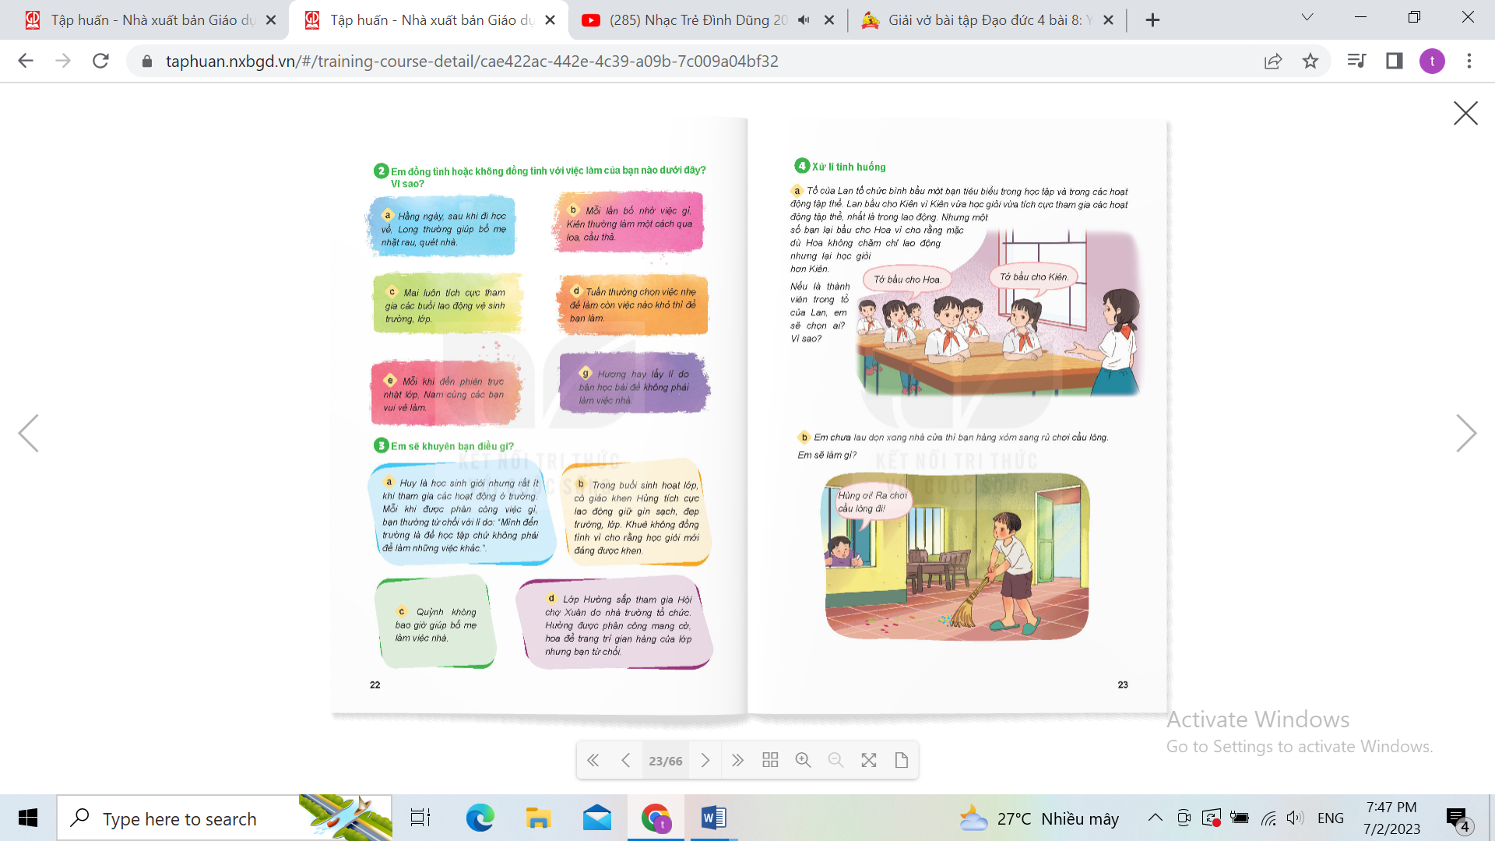  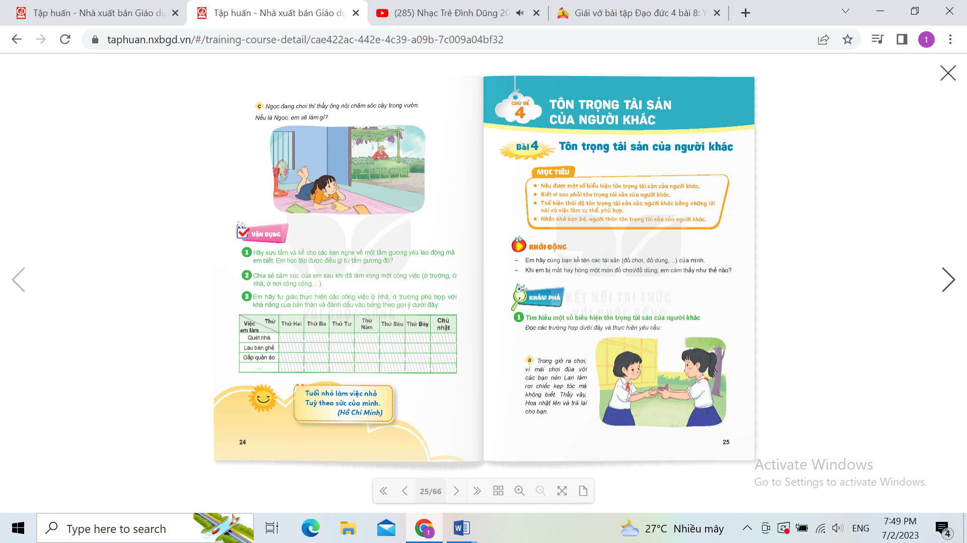  -GV cho HS thảo luận nhóm đóng vai tình huống.  - GV mời HS trả lời.  - GV mời cả lớp nhận xét, bổ sung.  - GV nhận xét, kết luận: |  | - HS các nhóm chọn tình huống, thảo luận cách xử lý tình huống. Phân công đóng vai các nhân vật trong tình huống  - HS các nhóm chia sẻ kết quả đã thảo luận. Đại diện nhóm trình bày trước lớp.  - Cả lớp nhận xét, bổ sung.  + Tình huống 1:Nếu là thành viên trong tổ của Lan, em nên bầu bạn Kiên vì HS ngoài việc học tốt thì cần tích cực tham gia các hoạt động tập thể, trong đó có hoạt động lao động.  + Tình huống 2: Em tiếp tục lau dọn nhà cửa sạch sẽ và nói với bạn để chờ mình làm xong thì cùng nhau chơi cầu lông. Vì chia sẻ việc nhà với các thành viên trong gia đình là nghĩa vụ của mỗi người.  + Tình huống 3: Nếu là Ngọc em sẽ làm việc cùng ông, nhờ ông hướng dẫn những việc em có thể làm để công việc được hoàn thành sớm, ông sẽ có thời gian nghỉ ngơi.  - HS lắng nghe, rút kinh nghiệm.
3. Luyện tập, thực hành.  Điền các từ ngữ (lao động, hạnh phúc, nghĩa vụ) vào chỗ trống trong các câu sau cho phù hợp.  .................. đem lại cuộc sống ấm no, ............. cho con người. Mọi người đều có .............. tham gia lao động phù hợp với khả năng.  -GV yêu cầu học sinh làm việc cá nhân.  - GV yêu cầu HS làm việc cá nhân, suy nghĩ để trả lời.  - GV mời một số HS phát biểu, các HS khác nhận xét, bổ sung.  - GV nhận xét, tuyên dương. |  | - HS đọc yêu cầu trong SGK suy nghĩ để trả lời câu hỏi.  Lao động đem lại cuộc sống ấm no, hạnh phúc cho con người. Mọi người đều có nghĩa vụ tham gia lao động phù hợp với khả năng.  - Một vài HS chia sẻ trước lớp:  - HS lắng nghe rút kinh nghiệm
4. Vận dụng.
- Cách tiến hành:
- GV cho HS:  Hãy ghi chữ Đ vào ô trống trước những ý kiến em cho là đúng.  □ a) Cơm ăn, áo mặc, sách vở, … đều nhờ lao động mới có được.  □ b) Chỉ người nghèo mới phải lao động.  □ c) Lao động đem lại cho con người niềm vui.  □ d) Làm biếng chẳng ai thiết, siêng việc ai cũng chào mời.   đ) Lười lao động là đáng chê cười.  - GV nhận xét tiết học, tuyên dương HS học tích cực.  - GV nhận xét tiết học.  - Dặn dò về nhà. | - HS làm việc theo yêu cầu của giáo viên.  Những ý kiến mà em cho là đúng đó là:  a) Cơm ăn, áo mặc, sách vở, … đều nhờ lao động mới có được.  c) Lao động đem lại cho con người niềm vui.  d) Làm biếng chẳng ai thiết, siêng việc ai cũng chào mời.  đ) Lười lao động là đáng chê cười.  - HS chia sẻ cho cả lớp cùng nghe..  - HS lắng nghe, rút kinh nghiệm.
IV. ĐIỀU CHỈNH SAU BÀI DẠY:
..............................................................................................................................
..............................................................................................................................
..............................................................................................................................
---------------------------------------------------

